竜ヶ峠（天照山）の登山道
整備作業の協力のお願い!!

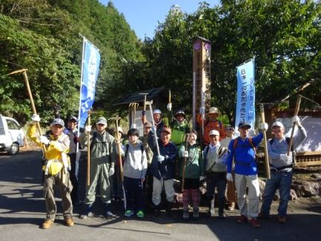
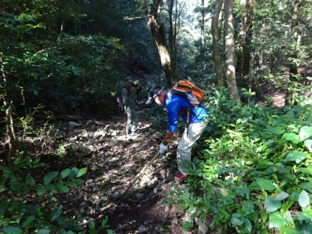
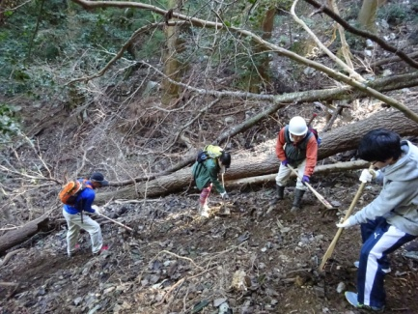
と き：令和５年１１月２日（木）※ 雨天の場合 改めて日程を調整いたします
８：３０集合 ～ １５：００解散予定
ところ：久昌寺 集合（伊勢市矢持町菖蒲127）
毎年、行っています竜ヶ峠（昔の参宮古道神路山へ歩く峠道）ツアーを令和５年1２月2日（土）に実施します。実施にあたり、参加者の方が安全に通れるよう事前に整備（昔ながらの道作り）を行いますので、その作業に協力していただける方を募集します。
竜ヶ峠より高麗広側は、雨風で荒れています。歴史ある伊勢古道を無くさないために皆様のご協力をお願いします。
道具等（四つ鍬、つるはし、鎌、手袋等）はご用意しますので、お気軽にご参加ください。

コース ：久昌寺→登山口→竜ヶ峠（333m）→馬落とし→コルク林の小径→待合い岩→神代橋（往復９ｋｍ）
主にこのルートの整備をします。
参加対象：中学生以上で健脚な方
持ち物等：飲み物（しっかりと）、タオル、リュック等、軽登山・作業のできる服装
※お弁当は主催者がご用意いたします。
参加費：無料
定員：２０名程度
申込締切：１０月３１日（火）まで
主催/問合せ：
中瀬 誠一（竜ヶ峠を守る会、平家の里語り部、宮川流域案内人）
電話 090-9023-1121
共 催：竜ヶ峠を守る会（奥野拓也、多田重男）、伊勢志摩国立公園協会
後 援：伊勢市矢持町、宮川流域ルネッサンス協議会、宮川流域案内人の会
【注意事項】
※参加中の事故怪我などは救護しますが、それに要した費用は当人の負担となります。また、主催者からの補償はありません。
※主催者の広報や報道関係のイベント取材により名前や声、写真・映像等が使用されることもありますので、ご了承ください。
申 込 先（Faxかメールで申し込みください）
◆伊勢志摩国立公園協会
（〒517-0011鳥羽市鳥羽１丁目2383-51）

TEL,FAX共通：0599-25-2358
メール：ise-shima@ise-shima.or.jp

申 込 先（Faxかメールで申し込みください）
◆宮川流域ルネッサンス協議会事務局
（〒516-8566伊勢市勢田町628-2県伊勢庁舎内）
ＷＥＢ：https://miyarune.jp
Ｆａｘ：0596-27-5418 電話：0596-27-5411
メール：nmiyare@miyarune.jp
【注意事項】
※参加中の事故怪我などは救護しますが、それに要した費用は当人の負担となります。また、主催者からの補償はありません。
※主催者の広報や報道関係のイベント取材により名前や声、写真・映像等が使用されることもありますので、ご了承ください。
「竜ヶ峠登山道整備」参加申込用紙
◆実施日：１1月2日（木） ◆申込締切：１０月３１日（火）
○申込み代表者（お一人で参加の場合は、ここのみ記入）
ふりがな  氏 名 |  | 住 所
生年月日 | S・H 年 月 日 |  | 電話番号 | － －
申込結果  の連絡先  (いずれか１つ) | □電話（ － － ）□ＦＡＸ（ － － ）  □メール（ ＠ ）  ※メールの方は、nmiyare@miyarune.jpが受信できるように設定をお願いします。（特に携帯電話会社のメールの場合は、受信できない場合があります。）
○申込み代表者以外の参加者
ふりがな  氏 名 | 生年月日 | 住 所
S・H
年 月 日
S・H
年 月 日
S・H
年 月 日
※キャンセルの場合は、伊勢志摩国立公園協会（0599-25-2358）までお電話又はFAXにてお知らせください。
※申し込みの際にいただいた個人情報については、当該行事のご案内以外に使用しないものとし、その保護に万全を期します。
※緊急時の連絡は、代表者に連絡します。代表者以外に連絡が必要な場合は、対象者の住所欄に電話番号を記入してください。

申込先：伊勢志摩国立公園協会
Ｆａｘ：０５９９－２５－２３５８ メール： ise-shima@ise-shima.or.jp

※メールでの申込みの場合は、参加者全員の「住所、氏名、生年月日」と代表者の「電話番号」をメールに記入して送信してください。

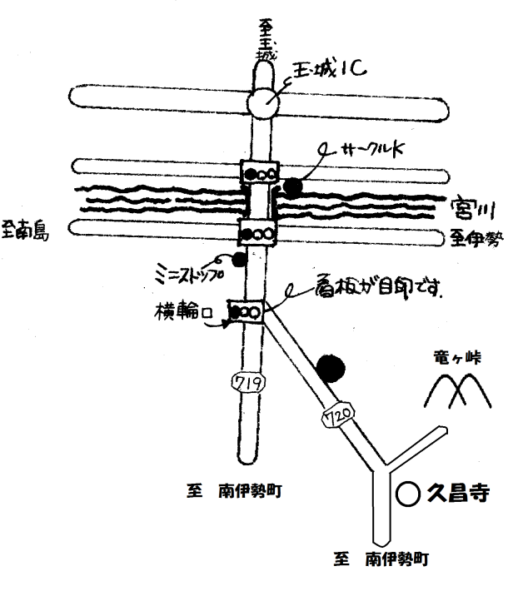
集合場所：久昌寺

